|  |  |
| --- | --- |
| **герб чб**  **ТУЛЬСКАЯ ОБЛАСТЬ** | |
| **МУНИЦИПАЛЬНОЕ ОБРАЗОВАНИЕ КАМЕНСКИЙ РАЙОН** | |
| **АДМИНИСТРАЦИЯ** | |
| **ПОСТАНОВЛЕНИЕ** | |
|  | |
| **от 02 апреля 2018 г.** | **№ 96** |

**Об утверждении актуализированных схем теплоснабжения муниципального образования Архангельское и муниципального образования Яблоневское Каменского района**

В целях урегулирования правовых экономических отношений, возникающих в связи с производством, передачей, потреблением тепловой энергии, тепловой мощности, теплоносителя с использованием систем теплоснабжения и в целях исполнения требований Федерального закона от 27.07.2010 № 190-ФЗ «О теплоснабжении», Постановления Правительства РФ от 22.02.2012 № 154 «О требованиях к схемам теплоснабжения, порядку их разработки и утверждения, на основании Устава муниципального образования Каменский район администрация муниципального образования Каменский район ПОСТАНОВЛЯЕТ:

1. Утвердить актуализированные схемы теплоснабжения муниципального образования Архангельское и муниципального образования Яблоневское Каменского района (приложения №1, №2).

2. Признать утратившим силу постановление администрации муниципального образования Каменский район от 20.03.2017 № 85 «Об утверждении актуализированных схем теплоснабжения муниципального образования Архангельское и муниципального образования Яблоневское Каменского района».

3. Постановление вступает в силу со дня обнародования.

|  |  |
| --- | --- |
| **Глава администрации муниципального образования Каменский район** | **С.В. Карпухина** |

|  |  |
| --- | --- |
|  | Приложение №1к постановлению администрации муниципального образования Каменский район от 02.04.2018 № 96 |

**СХЕМА**

**ТЕПЛОСНАБЖЕНИЯ МО АРХАНГЕЛЬСКОЕ**

**КАМЕНСКОГО РАЙОНА**

Основанием для разработки схемы теплоснабжения МО АрхангельскоеКаменского районаявляется:

1. Федеральный закон РФ от 27.07.2010 №190-ФЗ «О теплоснабжении»;
2. Федеральный закон РФ от 23.11.2009 г. №261-ФЗ «Об энергосбережении и о повышении энергетической эффективности»;
3. Постановление Правительства РФ от 22.02.2012 №154 «Требования к схемам теплоснабжения, порядку их разработки и утверждения»;
4. Временная инструкция о порядке проведения экспертизы схем теплоснабжения поселений, городских округов;
5. Проект методических рекомендаций по разработке схем теплоснабжения;
6. Постановление Правительства РФ от 08.08.2012 №808 «Об организации теплоснабжения в Российской Федерации»;
7. Постановление Правительства Тульской области от 16 октября 2012 г. №603 «Об утверждении государственной программы Тульской области «Обеспечения качественным жильем и услугами ЖКХ населения Тульской области»
8. Постановление Правительства Тульской области от 31октября 2011 г. №103 «Об утверждении долгосрочной целевой программы «Модернизация и капитальный ремонт объектов коммунальной инфраструктуры тульской области на 2012-2016 годы»;
9. Постановление Администрации Тульской области от 29 сентября 2008 г. №592 «Об утверждении долгосрочной целевой программы «Газификация населенных пунктов Тульской области на 2009-2016 годы»;
10. Долгосрочные программы развития жилищного строительства, программы переселения граждан из аварийного жилищного фонда, программы проведения капитальных ремонтов многоквартирных жилых домов, действующих на территории Тульской области.

**Общие положения**

**Схема теплоснабжения** [поселения](http://ru.wikipedia.org/wiki/%D0%9F%D0%BE%D1%81%D0%B5%D0%BB%D0%B5%D0%BD%D0%B8%D0%B5) — документ, содержащий предпроектные материалы по обоснованию эффективного и безопасного функционирования системы [теплоснабжения](http://ru.wikipedia.org/wiki/%D0%A2%D0%B5%D0%BF%D0%BB%D0%BE%D1%81%D0%BD%D0%B0%D0%B1%D0%B6%D0%B5%D0%BD%D0%B8%D0%B5), ее развития с учетом правового регулирования в области [энергосбережения и повышения энергетической эффективности](http://ru.wikipedia.org/wiki/%D0%AD%D0%BD%D0%B5%D1%80%D0%B3%D0%BE%D1%81%D0%B1%D0%B5%D1%80%D0%B5%D0%B6%D0%B5%D0%BD%D0%B8%D0%B5)

Теплоснабжающая организация определяется схемой теплоснабжения.

Мероприятия по развитию системы теплоснабжения, предусмотренные настоящей схемой, включаются в [инвестиционную программу](http://ru.wikipedia.org/wiki/%D0%98%D0%BD%D0%B2%D0%B5%D1%81%D1%82%D0%B8%D1%86%D0%B8%D0%B8) теплоснабжающей организации и, как следствие, могут быть включены в соответствующий [тариф](http://ru.wikipedia.org/wiki/%D0%A2%D0%B0%D1%80%D0%B8%D1%84) организации [коммунального комплекса](http://ru.wikipedia.org/wiki/%D0%9A%D0%BE%D0%BC%D0%BC%D1%83%D0%BD%D0%B0%D0%BB%D1%8C%D0%BD%D0%BE%D0%B5_%D1%85%D0%BE%D0%B7%D1%8F%D0%B9%D1%81%D1%82%D0%B2%D0%BE).

**Основные цели и задачи схемы теплоснабжения:**

- определить возможность подключения к сетям теплоснабжения объекта капитального строительства и организации, обязанной при наличии технической возможности произвести такое подключение;

- повышение надежности работы систем теплоснабжения в соответствии с нормативными требованиями;

- минимизация затрат на теплоснабжение в расчете на каждого потребителя в долгосрочной перспективе;

- обеспечение жителей МО АрхангельскогоКаменского района тепловой энергией;

- строительство новых объектов производственного и другого назначения, используемых в сфере теплоснабжения МО АрхангельскогоКаменского района;

- улучшение качества жизни за последнее десятилетие обусловливает необходимость соответствующего развития коммунальной инфраструктурысуществующих объектов.

**Характеристика МО Архангельского Каменский район.**

МО Архангельское Каменского района расположено в юго-западной части Тульской области в 160 км от города Тулы. Административным центром поселения является село Архангельское. Центр его расположен в точке с координатами 53°15' северной широты и 37°42' восточной долготы. Водные ресурсы определяют реки Красивая Меча, Ситова Меча, Гоголь, Галица, Каменка, Галичка.

Численность населения МО Архангельское Каменского района на 01.01.2013 г. составляет 5665 человек. Площадь поселения – 759 тыс.км2.

Теплоснабжение промышленных предприятий, многоквартирных домов, объектов социального значения осуществляется от отопительных коммунальных котельных и индивидуальных отопительных котлов, работающих на природном газе. Теплоснабжение частного жилого сектора осуществляется от индивидуальных газовых котлов, индивидуальных газовых водонагревателей и печей.

На территории функционирует три отопительные котельные:

- Котельная №1 Центральная.

Установленная мощность – 9,0 Гкал/час, подключенная нагрузка – 7,8 Гкал/час. Утвержденный температурный график 95-70°С. Основное котельное оборудование – водогрейные котлы ТВГ-1,5 в количестве 6 шт. Год ввода в эксплуатацию – 1967 г, год проведения реконструкции – 1979 г. Уровень износа котельного оборудования – 85%. Вид топлива – природный газ. Осуществляет теплоснабжение 27 жилых многоквартирных домов и 23 прочих потребителей тепловой энергии (социально значимые объекты, бюджетные и коммерческие организации).

- Котельная №2 Молчановская.

Установленная мощность – 0,138 Гкал/час, подключенная нагрузка – 0,1 Гкал/час. Утвержденный температурный график 95-70°С. Основное котельное оборудование – водогрейные котлы Хопер-80 в количестве 2 шт. Год ввода в эксплуатацию – 2001 г. Уровень износа котельного оборудования – 60%. Вид топлива – природный газ. Осуществляет теплоснабжение Молчановской СОШ.

- Котельная № 3 Кадновская.

Установленная мощность – 2,6 Гкал/час, подключенная нагрузка – 0,2 Гкал/час. Утвержденный температурный график 95-70°С. Основное котельное оборудование – водогрейные котлы Факел-Г в количестве 2 шт. Год ввода в эксплуатацию – 1994 г. Уровень износа котельного оборудования – 80%. Вид топлива – природный газ. Осуществляет теплоснабжение Кадновской СОШ и Кадновский детский сад.

Ввиду нового строительства жилищного фонда исключительно индивидуальной застройки(отопление местное от АОГВ) и отсутствие плана по строительству общественных зданий, увеличение тепловой мощности на расчетный период проектирования схемы теплоснабжения МО Архангельское Каменского района Тульской области не предусматривается.

Система теплоснабжения центрального отопления двухтрубная закрытая. Протяженность трубопроводов тепловой сети и горячего водоснабжения в двухтрубном исчислении составляет 5,065 км. Уровень износа трубопроводов тепловых сетей – 85%.

Р**аздел 1.Показатели перспективного спроса на тепловую энергию (мощность) и теплоноситель в установленных границах территории**

**МО АрхангельскоеКаменский район.**

**1.1.Существующее состояние**

В настоящее время теплоснабжение промышленных предприятий, общественной застройки и многоэтажного жилого сектора МО Архангельское Каменского районаосуществляется от отопительных коммунальных котельных и индивидуальных отопительных котлов работающих на природном газе.

Частный сектор отапливается печами, индивидуальными газовыми водонагревателями и двухконтурными котлами.

Основным поставщиком тепловой энергии и единственным в поселении является «МУП «ВТС» Каменского района». Предприятие эксплуатирует 3 котельные (суммарная мощность 11,738 Гкал/час) и 5,065 метров тепловых сетей в двухтрубном исполнении.

| №  котел. | Населенный пункт | Установленная мощность,  Гкал/час | Вид  топлива |
| --- | --- | --- | --- |
| 1. | с.Архангельское | 9,0 | Природный газ |
| 2. | п.Молчаново | 0,138 | Природный газ |
| 3. | с. Кадное | 2,6 | Природный газ |

**Краткая характеристика котельных, расположенных на территории МО АрхангельскоеКаменский район:**

**Котельная №1 Центральная** осуществляет теплоснабжение с.Архангельское, работает на природном газе. Общая установленная мощность котельной составляет 9,0 Гкал/час., подключенная нагрузка составляет 7,8 Гкал/час. Система теплоснабжения двухтрубная закрытая, протяженность теплосети центрального отопления и горячего водоснабжения в однотрубном исчислении составляет 4,76 км. Здание котельной кирпичное 1967 года постройки: размеры 12м.*32м. высотой 5,5м.; объем здания 1920 м3.;Фундамент-бетонный ленточный, кровля - рулонная совмещенная двухскатная. Площадь земельного участка составляет 750 м2., застроенная 400 м2. Существующее оборудование в котельной (котлы ТД-1,5) устаревшие, сняты с производства, износ их составляет свыше 80%, КПД ниже 70%. В результате их эксплуатации при выработки теплоэнергии происходит перерасход газа более 20 % от нормы.

Сетевые насосы Д315-71А очень энергоемкие мощность каждого 90 Квт/час, что приводит к значительному расходу электроэнергии и в конечном итоге увеличению на себестоимости 1 г/кал.

|  |  |  |  |  |  |  |  |  |
| --- | --- | --- | --- | --- | --- | --- | --- | --- |
| **Наименование**  **котельной** | | **Установленная мощность**  **по паспорту,**  **Гкал/час** | | **Подключенная нагрузка,**  **Гкал/ч** | | **Максимальный коэффициент**  **загрузки** | | **Вид**  **топлива** |
| Котельная Центральная, с.Архангельское | | 9,0 |  | 7,8 |  | 86,7 |  | Природный газ |
| **Тип,**  **марка котла** | | **Поверхность нагрева котла,**  **м2/кол-во секций** | | **Год установки**  **котлов** | | **Теплопроизводи-**  **тельность котла,**  **Гкал/час** | | **Кол-во**  **котлов** |
| ТВГ – 1,5 | | 56/8 |  | 1979 |  | 1,5 |  | 6 |
|  |  |  |  | **Насосы** | |  |  |  |
| **Сетевые насосы ЦО** | | |  |  |  |  |  |  |
| **Марка насоса,**  **производительность,м3/час**  **напор, м.вод.ст.** | | | | **Эл/двигатель, кВт; обороты/мин** | | | | **Кол-во**  **насосов** |
| 1 Д 315-71А | | | | N =90КВт, n =3000об/мин | | | | 3 |
| **Насосыподпиточные** | | | | |  |  |  |  |
| **Марка насоса,**  **производительность,м3/час**  **напор, м.вод.ст.** | | | | **Эл/двигатель, кВт; обороты/мин** | | | | **Кол-во**  **насосов** |
| ВК - 24 | | | | N = 7,5 КВт, n = 3000 | | | | 2 |

**Котельная № 2 Молчановская** осуществляет теплоснабжение Молчановской СОШ, работает на природном газе. Общая установленная мощность котельной составляет 0,138 Гкал/час, подключенная нагрузка составляет 0,1 Гкал/час. Система теплоснабжения двухтрубная закрытая, протяженность теплосети центрального отопления в однотрубном исчислении составляет 0,07 км. Здание котельной кирпичное 2001 года постройки: размеры 6,0м.*6,5м. высотой 3.5м.; объем здания 136 м3.;Фундамент-бетонный ленточный, кровля – односкатная рулонная. Площадь земельного участка составляет 230 м2., застроенная 55 м2.

|  |  |  |  |  |  |  |  |  |
| --- | --- | --- | --- | --- | --- | --- | --- | --- |
| **Наименование**  **котельной** | | **Установленная мощность**  **по паспорту,**  **Гкал/час** | | **Подключенная нагрузка,**  **Гкал/ч** | | **Максимальный коэффициент**  **загрузки** | | **Вид**  **топлива** |
| Котельная №2 Молчановская | | 0,138 |  | 0,1 |  | 72,5 |  | Природный газ |
| **Тип,**  **марка котла** | | **Поверхность нагрева котла,**  **м2/кол-во секций** | | **Год установки**  **котлов** | | **Теплопроизводи-**  **тельность котла,**  **Гкал/час** | | **Кол-во**  **котлов** |
| Хопер - 80 | | 1,8 |  | 2001 | | 0,138 |  | 2 |
| **Насосы** |  |  |  |  |  |  |  |  |
| **Сетевые насосы ЦО и ГВС** | | |  |  |  |  |  |  |
| **Марка насоса,**  **производительность,м3/час**  **напор, м.вод.ст.** | | | | **Эл/двигатель, кВт; обороты/мин** | | | | **Кол-во**  **насосов** |
| WILO | | |  | N=0,85кВт; n=3000 | | |  | 2 |
| **Насосы внутреннего контура и подпиточные** | | | | |  |  |  |  |
| **Марка насоса,**  **производительность,м3/час**  **напор, м.вод.ст.** | | | | **Эл/двигатель, кВт; обороты/мин** | | | | **Кол-во**  **насосов** |
| 1,5К-6 |  |  |  | N=3.0КВт, | n =1500 |  |  | 1 |

**Котельная № 3 Кадновская**

Установленная мощность – 2,6 Гкал/час, подключенная нагрузка – 0,2 Гкал/час. Утвержденный температурный график 95-70°С. Основное котельное оборудование – водогрейные котлы Факел-Г в количестве 2 шт. Год ввода в эксплуатацию – 1994 г. Уровень износа котельного оборудования – 80%. Вид топлива – природный газ. Осуществляет теплоснабжение Кадновской СОШ.

Система теплоснабжения двухтрубная закрытая и открытая, протяженность теплосети центрального отопления в однотрубном исчислении составляет закрытая –0,124, и открытая – 0,1 км. Здание котельной кирпичное 1994 года постройки: размеры 6,0х36, высотой 3,5 м; объем здания 860,6;Фундамент-бетонный ленточный, кровля – односкатная рулонная. Площадь земельного участка составляет 280 м2.

|  |  |  |  |  |  |  |  |  |  |  |  |
| --- | --- | --- | --- | --- | --- | --- | --- | --- | --- | --- | --- |
| **Наименование**  **котельной** | | **Установленная мощность**  **по паспорту,**  **Гкал/час** | | **Подключенная нагрузка,**  **Гкал/ч** | | | | | **Максимальный коэффициент**  **загрузки** | | **Вид**  **топлива** |
| Котельная № 3Кадновская | | 2,6 |  | 0,2 | |  | | | 8 |  | Природный газ |
| **Тип,**  **марка котла** | | **Поверхность нагрева котла,**  **м2/кол-во секций** | | **Год установки**  **котлов** | | | | | **Теплопроизводи-**  **тельность котла,**  **Гкал/час** | | **Кол-во**  **котлов** |
| Факел - Г | | 9/8 |  | 1994 | | | | | 2,6 |  | 2 |
| **Насосы** |  |  |  |  | |  | | |  |  |  |
| **Сетевые насосы ЦО и ГВС** | | |  |  | |  | | |  |  |  |
| **Марка насоса,**  **производительность,м3/час**  **напор, м.вод.ст.** | | | | **Эл/двигатель, кВт; обороты/мин** | | | | | | | **Кол-во**  **насосов** |
| Насос сетевой К-50/18 | | |  | 7,5/3000 | | | | | | | 2 |
| **Насосы подпиточные** | | | | |  | |  |  | | |  |
| **отсутствуют** | | | | **подпитка от сети Р=3 атм** | | | | | | |  |

**Показатели для оценки надежности систем теплоснабжения муниципального образования Архангельское Каменского района**

|  |  |  |  |  |
| --- | --- | --- | --- | --- |
| **Наименование теплоснабжающей организации** | | **МУП ВТС Каменского района** | | |
| **Наименование источника теплоснабжения, адрес** | | Котельная с. Архангельское, Тульская область Каменский район, с. Архангельское | Котельная с. Кадное, Тульская область Каменский район, с. Кадное | Котельная п. Молчаново, Тульская область Каменский район, п. Молчаново |
| **Показатели:** | |  |  |  |
| 1 | Показатель надежности электроснабжения источников тепловой энергии (Кэ) | 1 | 0,6 | 1 |
| 2 | Показатель надежности водоснабжения источников тепловой энергии (Кв) | 0,6 | 1 | 1 |
| 3 | Показатель надежности топливоснабжения источников тепловой энергии (Кт) | 0,5 | 0,5 | 0,5 |
| 4 | Показатель надежности оборудования источников тепловой энергии (Ки) | 0,5 | 0,5 | 0,5 |
| 5 | Показатель соответствия тепловой мощности источников тепловой энергии и пропускной способности тепловых сетей расчетным тепловым нагрузкам потребителей (Кб) | 0,8 | 0,8 | 0,8 |
| 6 | Показатель уровня резервирования источников тепловой энергии и элементов тепловой сети путем их кольцевания и устройства перемычек (Кр) | 0,2 | 0,2 | 0,2 |
| 7 | Показатель технического состояния тепловых сетей (Кс) | 0,7995736 | 0,9017857 | 0,8985507 |
| 8 | Протяженность тепловых сетей, находящихся в эксплуатации, км | 4,690 | 0,224 | 0,069 |
| 9 | Протяженность ветхих тепловых сетей, находящихся в эксплуатации, км | 0,940 | 0,022 | 0,007 |
| 10 | Показатель надежности тепловых сетей (Ктс) | 1,0 | 1,0 | 1,0 |
| 11 | Показатель интенсивности отказов систем теплоснабжения (Котк тс) | 1 | 1 | 1 |
| 12 | Интенсивности отказов (Иотк тс) тепловых сетей | 0,20 | 0,20 | 0,20 |
| 13 | Показатель интенсивности отказов теплового источника (Коткит) | 1 | 1 | 1 |
| 14 | Интенсивности отказов (Иоткит) источника теплоснабжения | 0,20 | 0,20 | 0,20 |
| 15 | Показатель относительного аварийного недоотпуска тепла (Кнед) | 1 | 1 | 1 |
| 16 | Показатель бесперебойного теплоснабжения (Кж) | 1 | 1 | 1 |
| 17 | Оценка надежности источников тепловой энергии | 0,7 | 0,7 | 0,8 |
| 18 | Оценка надежности тепловых сетей | 0,7 | 0,7 | 0,8 |
| 19 | Оценка надежности системы теплоснабжения в целом | 0,7 | 0,7 | 0,8 |
| 20 | Информация по определеннию системы мер по повышению надежности систем теплоснабжения: |  |  |  |
|  | - меры | ремонт и замена ветхих тепловых сетей. Доукомплектация автономными источниками питания | ремонт и замена ветхих тепловых сетей. Доукомплектация автономными источниками питания | ремонт и замена ветхих тепловых сетей. Доукомплектация автономными источниками питания |
|  | - затраты в 2014 году, млн. рублей | 0,002 | 0,002 | 0,002 |
| 21 | Показатель укомплектованности ремонтным и оперативно-ремонтным персоналом (Кп) | 1 | 1 | 1 |
| 22 | Показатель оснащенности машинами, специальными механизмами и оборудованием (Км) | 1 | 1 | 1 |
| 23 | Показатель наличия основных материально-технических ресурсов (Ктр) | 0,85 | 0,85 | 0,85 |
| 24 | Показатель укомплектованности передвижными автономными источниками электропитания (Кист) | 0 | 0 | 0 |
| 25 | Общий показатель готовности теплоснабжающих организаций (Кгот) | 0,855 | 0,855 | 0,855 |

**ГРАФИК**

**зависимости температуры теплоносителя от среднесуточной температуры наружного воздуха, для котельных**

***(температурный график 95 – 70 0С)***

|  |  |  |
| --- | --- | --- |
| Температура наружного воздуха t0C | Температура воды в подающем трубопроводе системы отопления, t п0C | Температура воды в обратной линии системы отопления, t о0C |
| 8 | 35,2 | 28,8 |
| 7 | 35,7 | 31,8 |
| 6 | 36,1 | 32,7 |
| 5 | 37,5 | 33,7 |
| 4 | 37,9 | 34,6 |
| 3 | 41,3 | 36,6 |
| 2 | 42,7 | 37,2 |
| 1 | 45,0 | 38,1 |
| 0 | 46,1 | 39,0 |
| -1 | 48,7 | 40,8 |
| -2 | 50,0 | 41,2 |
| -3 | 51,3 | 42,1 |
| -4 | 52,0 | 43,3 |
| -5 | 52,5 | 43,6 |
| -6 | 53,2 | 44,0 |
| -7 | 54,5 | 44,6 |
| -8 | 55,8 | 45,2 |
| -9 | 56,0 | 46,1 |
| -10 | 57,3 | 46,9 |
| -11 | 57,8 | 47,2 |
| -12 | 58,8 | 47,8 |
| -13 | 59,2 | 48,3 |
| -14 | 60,3 | 49,0 |
| -15 | 61,2 | 49,5 |
| -16 | 62,7 | 50,3 |
| -17 | 62,9 | 50,8 |
| -18 | 63,1 | 51,2 |
| -19 | 64,2 | 51,8 |
| -20 | 65,5 | 52,4 |
| -21 | 66,7 | 53,1 |
| -22 | 67,9 | 54,3 |
| -23 | 68,1 | 55,2 |
| -24 | 70,3 | 55,9 |
| -25 | 71,5 | 56,4 |

**1.2. Площадь строительных фондов и приросты площади строительных фондов в соответствии с Генеральным планом МО АрхангельскоеКаменского района.**

|  |  |  |  |  |
| --- | --- | --- | --- | --- |
| № п/п | Показатели | Единица измерения | Первая очередь (до 2015г.) | Расчетный срок (включает первую очередь (до 2030г.) |
| 1 | жилая зона | га | 14,6 | 15,4 |
| % от общей площади земель в установленных границах | 6,8 | 7,2 |
|  | в том числе |  |  |  |
| 1.1 | зона многоэтажной жилой застройки | га | - | - |
| % |  |  |
| 1.2 | зона жилой застройки средней этажности | га | - | 0,8 |
| % |  | 0,37 |
| 1.3 | зона индивидуальной жилой застройки постоянного проживания | га | 14,6 | 14,6 |
| % | 6,8 | 6,8 |
| 1.4 | зона индивидуальной жилой застройки сезонного проживания | га | - | - |
| % | - | - |
| 1.5 | зона временной жилой застройки | га | - | - |
| % | - | - |
| 1.6 | зона мобильного жилья | га | - | - |
| % | - | - |
| 1.7 | иные жилые зоны | га | - | - |
| % | - | - |

**1.3. Объемы потребления тепловой энергии (мощности), теплоносителя и приросты потребления тепловой энергии (мощности), теплоносителя с разделением по видам теплопотребления.**

**Котельная №1 Центральная**

|  |  |  |  |  |  |  |
| --- | --- | --- | --- | --- | --- | --- |
|  | **Потребители тепла** |  | | | | |
|  | **V(м3),S(м2)** | **t (отопл.)** | **Расчётная тепловая**  **нагрузка отопления,**  **(Гкал/час)** | | |
|  | **(Гкал/год)** | **(Гкал/**  **час)** | |
|  | *плановая температура наружного воздуха* |  |  |  |  | |
|  | **Многоквартирные дома** |  | 18 |  |  | |
| 1 | ул.Комсомольская д.2 | 2336/654,7 | 18 | 141,84 | 0,029 | |
| 2 | ул.Комсомольская д.4 | 2352/654,1 | 18 | 141,10 | 0,028 | |
| 3 | ул.Комсомольская д.5 | 5834/1592,6 | 18 | 289,94 | 0,058 | |
| 4 | ул.Комсомольская д.6 | 2292/648,3 | 18 | 137,80 | 0,028 | |
| 5 | ул.Комсомольская д.7 | 2192/753,2 | 18 | 132,30 | 0,058 | |
| 6 | ул.Комсомольская д.8 | 2327/642,4 | 18 | 139,71 | 0,028 | |
| 7 | ул.Комсомольская д.9 | 7519/1635,6 | 18 | 330,38 | 0,072 | |
| 8 | ул.Комсомольская д.10 | 1389/307,2 | 18 | 93,37 | 0,019 | |
| 9 | ул.Комсомольская д.11 | 4350/806,8 | 18 | 231,00 | 0,047 | |
| 10 | ул.Комсомольская д.12 | 2853/742,8 | 18 | 165,53 | 0,034 | |
| 11 | ул.Комсомольская д.15 | 2845/744,2 | 18 | 165,20 | 0,033 | |
| 12 | ул.Комсомольская д.16 | 8582,3/2493,4 | 18 | 378,39 | 0,079 | |
| 13 | ул.Комсомольская д.16-а | 1008/2911,1 | 18 | 479,80 | 0,097 | |
| 14 | ул.Комсомольская д.17 | 2845/747,8 | 18 | 265,20 | 0,033 | |
| 15 | ул.Комсомольская д.18 | 20106/5738,9 | 18 | 844,02 | 0,172 | |
| 16 | ул.Комсомольская д.19 | 2825/723,4 | 18 | 163,91 | 0,033 | |
| 17 | ул.Стадионный проезд д.1 | 5758/1609,0 | 18 | 287,2 | 0,058 | |
| 18 | ул.Стадионный проезд д.2 | 5682/1611,0 | 18 | 284,4 | 0,057 | |
| 19 | ул.Стадионный проезд д.3 | 5612/1617,9 | 18 | 289,5 | 0,058 | |
| 20 | ул.Стадионный проезд д.4 | 5465,3/1596,2 | 18 | 273,63 | 0,055 | |
| 21 | ул.Стадионный проезд д.5 | 5758/1601,2 | 18 | 287,20 | 0,058 | |
| 22 | ул.Стадионный проезд д.6 | 5723/1617,6 | 18 | 285,90 | 0,058 | |
| 23 | ул.Стадионный проезд д.7 | 10053/2856,9 | 18 | 449,06 | 0,091 | |
| 24 | ул.Тихомирова д.23 | 385/96,3 | 18 | 16,79 | 0,007 | |
| 25 | ул.Тихомирова д.25 | 2370/646,6 | 18 | 132,91 | 0,029 | |
| 26 | ул.Тихомирова д.27 | 2131/648,6 | 18 | 127,86 | 0,026 | |
| 27 | ул.Тихомирова д.29 | 2338/647,4 | 18 | 140,31 | 0,028 | |
|  |  |  |  |  | | |
|  | Всего по МКД | 132960,6/36345,2 |  | 6651,88 | | 1,362 |
|  |  |  |  |  | |  |
|  | **Организации и предприятия** |  |  |  | |  |
| 1 | ООО «Каменка» | 5454 | 18 | 267,80 | | 0,054 |
| 2 | ГУЗ «ЕРБ» - Филиал № 1 | 22301 | 18 | 1044,78 | | 0,301 |
| 3 | Управление сельского хозяйства | 3001 | 18 | 148,14 | | 0,030 |
| 4 | МКОУ «АСШ им. А.А. Кудрявцева» | 21696 | 18 | 821,95 | | 0,165 |
| 5 | ООО «АКС» | 3240 | 18 | 144,93 | | 0,029 |
| 6 | МКДОУ «Архангельский д/с «Родничок» | 5588 | 20 | 239,12 | | 0,048 |
| 7 | МКДОУ «Архангельский д/с «Ромашка» | 5588 | 20 | 239,12 | | 0,048 |
| 8 | МКУК «Архангельский ЦКД и БО» (клуб) | 8490 | 16 | 301,90 | | 0,061 |
| 9 | МКУК «Архангельский ЦКД и БО» (библиотека) | 2136 | 16 | 90,73 | | 0,018 |
| 10 | Администрация МО Каменский район | 5033 | 18 | 248,45 | | 0,050 |
| 11 | Гаражи МО Каменский район | 1750 | 16 | 87,07 | | 0,017 |
| 12 | Каменский МУП БОН | 1759 | 18 | 86,80 | | 0,017 |
| 13 | Пункт полиции «Каменский» МО МВД России «Ефремовский» | 2954 | 18 | 158,04 | | 0,032 |
| 14 | Ефремовский районный суд | 796 | 18 | 39,30 | | 0,008 |
| 15 | ИП «Свиридова» | 130 | 18 | 13,72 | | 0,001 |
| 16 | ООО «Садко» | 123 | 18 | 12,99 | | 0,003 |
| 17 | ИП «Борисов» | 158 | 18 | 16,63 | | 0,030 |
| 18 | Прокуратура | 863 | 16 | 42,60 | | 0,009 |
| 19 | гаражи МУП «ВТС» Каменского района | 1109 | 16 | 46,77 | | 0,010 |
| 20 | ООО «Лекарь» | 440 | 18 | 20,20 | | 0,004 |
| 21 | ИП Сафонова | 99 | 18 | 10,45 | | 0,001 |
| 22 | ООО МСМ «Виктория» | 3089 | 16 | 130,68 | | 0,026 |
|  | Всего по организациям | 96575 |  | 4245,28 | | 0,855 |
| 23 | Прочие | 6675,13 |  | 338,47 | | 0,068 |
|  | ИТОГО | 236310,73 |  | 11235,63 | | 2,262 |

**Котельная № 2 Молчановская**

|  |  |  |  |  |
| --- | --- | --- | --- | --- |
| **Потребители тепла** | **параметры** | | | |
| **V(м3),**  **S(м2)** | **t (отопл.)** | **Расчётная тепловая**  **нагрузка отопления** | |
|
|
|
| **(Гкал/год)** | **(Гкал/час)** |
|
| *плановая температура наружного воздуха* |  |  |  |  |
| Молчановская СОШ | 5460/910 | 18 | 242,15 | 0,049 |
| **Итого: отопление** | 5460/910 | 18 | **242,15** | **0,049** |
| **В С Е Г О (Гкал/час):** | 5460/910 | **18** | **242,15** | **0,049** |

**Котельная № 3 Кадновская**

|  |  |  |  |  |
| --- | --- | --- | --- | --- |
| **Потребители тепла** | **параметры** | | | |
| **V(м3),**  **S(м2)** | **t (отопл.)** | **Расчётная тепловая**  **нагрузка отопления** | |
|
|
|
| **(Гкал/год)** | **(Гкал/час)** |
|
| *плановая температура наружного воздуха* |  |  |  |  |
| Кадновская СОШ | 5460/910 | 18 | 242,15 | 0,049 |
| Кадновский детский сад | 7488/1030 | 18 | 365,0 | 0,08 |
| **Итого: отопление** |  |  |  |  |
| **В С Е Г О (Гкал/час):** |  |  | **607,15** | **0,13** |

**Раздел 2.Перспективные балансы тепловой мощности источников тепловой энергии и тепловой нагрузки потребителей**

**2.1. Существующие значения установленной тепловой мощности основного оборудования источников тепловой энергии (в разрезе котельных).**

| №  котел. | Населенный пункт | Установленная мощность,  Гкал/час |
| --- | --- | --- |
| 1. | с.Архангельское | 9,0 |
| 2. | п..Молчаново | 0,138 |
| 3. | с. Кадное | 2,6 |

В с.Архангельское весь многоквартирный жилой фонд, общественные здания и некоторые производственные и культурно-бытовые организации подключены к централизованной системе теплоснабжения, которая состоит из котельной и тепловых сетей. Эксплуатацию котельных и тепловых сетей на территории МО АрхангельскоеКаменский район осуществляет «МУП «Водотеплосети» Каменского района».

Теплоснабжение перспективных объектов, которые планируется разместить вне зоны действия существующих котельных, предлагается осуществить от автономных источников.

Для малоэтажных многоквартирных домов предлагается устройство теплоснабжения от индивидуальных автономных источников.

Горячее водоснабжение предлагается выполнить от газовых проточных водонагревателей.

При перекладке тепловых сетей, снабжающих теплом многоквартирную жилую застройку, предлагается прокладка их из стальных труб в индустриальной тепловой изоляции из пенополиуретана в полиэтиленовой оболочке.

**2.2.Описание существующих и перспективных зон действия индивидуальных источников тепловой энергии.**

На территории МО АрхангельскоеКаменский район большинство индивидуальных жилых домов имеет индивидуальное газовое отопление.

Часть индивидуального жилищного фондаоборудована отопительными печами, работающими на твердом топливе (уголь и дрова) и электрическом отоплении.

Индивидуальное отопление осуществляется от теплоснабжающих устройств без потерь при передаче, так как нет внешних систем транспортировки тепла. Поэтому потребление тепла при теплоснабжении от индивидуальных установок можно принять равным его производству.

На основании данных сайтов компаний производителей оборудования, технических паспортов устройств характеристика индивидуальных теплогенерирующих установок имеет следующий вид:

|  |  |  |
| --- | --- | --- |
| Вид топлива | Средний КПД теплогенерирующих установок | Теплотворная способность топлива, Гкал/ед. |
| Уголь каменный, т | 0,72 | 4,90 |
| Дрова | 0,68 | 2,00 |
| Газ сетевой, тыс. куб. м. | 0,90 | 8,08 |

Главной тенденцией децентрализованного теплоснабжения населения, производства тепла индивидуальными теплогенераторами является увеличение потребления газа. В связи с дальнейшей газификацией поселения указанная тенденция будет сохраняться.

**2.3. Перспективные балансы тепловой мощности и тепловой нагрузки в перспективных зонах действия источников тепловой энергии**

Перспективные балансы тепловой мощности и тепловой нагрузки в перспективных зонах действия источников тепловой энергии равны существующим, так как в Генеральном плане МО АрхангельскоеКаменский район не предусмотрено изменение существующей схемы теплоснабжения МО АрхангельскоеКаменский район.

**2.4. Существующие значения установленной тепловой мощности основного оборудования источников тепловой энергии (в разрезе котельных).**

| №  котел. | Населенный пункт | Установленная мощность,  Гкал/час |
| --- | --- | --- |
| 1. | с.Архангельское | 9,0 |
| 2. | п.Молчаново | 0,138 |
| 3. | с. Кадное | 2,6 |

**2.5. Значения существующей и перспективной тепловой мощности источников тепловой энергии нетто.**

|  |  |  |  |
| --- | --- | --- | --- |
| Наименование котельной | Фактическая располагаемая мощность источника, Гкал/час | Мощность тепловой энергии нетто, Гкал/час | |
| существующие | перспективные |
| Котельная № 1 Центральная | 9,0 | 7,8 | 7,8 |
| Котельная № 2 Молчановская | 0,138 | 0,1 | 0,1 |
| Котельная № 3 Кадновская | 2,6 | 0,2 | 0,2 |

**2.6.Затраты существующей и перспективной тепловой мощности на хозяйственные нужды тепловых сетей.**

|  |  |
| --- | --- |
| Наименование котельной | Существующие затраты тепловой мощности на хоз. нужды тепловых сетей, Гкал/час |
|
| Котельная № 1 Центральная | Нет |
| Котельная № 2 Молчановская | Нет |
| Котельная № 3 Кадновская | Нет |

**2.7. Значения существующей и перспективной тепловой мощности источников теплоснабжения, в том числе источников тепловой энергии, принадлежащих потребителям, источников тепловой энергии теплоснабжающих организаций, с выделением аварийного резерва и резерва по договорам на поддержание резервной тепловой мощности.**

|  |  |  |
| --- | --- | --- |
| Наименование котельной | Фактическая установленная мощность источника, Гкал/час | Резерв мощности, Гкал/час |
|
| Котельная № 1 Центральная | 9,0 | 1,2 |
| Котельная № 2 Молчановская | 0,138 | 0,038 |
| Котельная № 3 Кадновская | 2,6 | 1,7 |

**Раздел 3.Перспективные балансы теплоносителя**

**3.1.Перспективные балансы производительности водоподготовительных установок и максимального потребления теплоносителя теплопотребляющими установками потребителей**

**Производительность водоподготовительных установок.**

|  |  |  |  |
| --- | --- | --- | --- |
| Наименование котельной (ЦТП) | Водоподготовительная установка | | |
| Марка насоса | | Maxпроизво-дительность  установки, м3/час |
| Котельная № 1 Центральная | Сетевые насосы ЦО | 1Д 315-71А | 320 |
| Насосы подпиточные | ВК - 24 |
| Котельная № 2 Молчановская | Сетевые насосы ЦО | WILO | - |
| Насосы подпиточные | 1,5К-6 |
| Котельная № 3 Кадновская | Сетевые насосы ЦО | К-50/18 | - |
| Насосы подпиточные | от сети |

Существующие и перспективные балансы производительности водоподготовительных установок и максимального потребления теплоносителя теплопотребляющими установками потребителей:

|  |  |  |
| --- | --- | --- |
| Наименование котельной | Среднее потребление теплоносителя потребителями (с учетом потерь 11%),  м3/ч | Max  производительность  установки,  м3/час |
| Котельная № 1 Центральная | 270 | 320 |
| Котельная № 2 Молчановская | 16 | 18 |
| Котельная № 3 Кадновская | 44,5 | 50 |

**Раздел 4. Предложения по новому строительству, реконструкции и техническому перевооружению источников тепловой энергии**

**4.1. Предложения по новому строительству источников тепловой энергии, обеспечивающие перспективную тепловую нагрузку на вновь осваиваемых территориях поселения.**

Учитывая, что Генеральным планом МО АрхангельскоеКаменский район не предусмотрено изменение схемы теплоснабжения поселения, теплоснабжение перспективных объектов, которые планируется разместить вне зоны действия существующих котельных, предлагается осуществить от автономных источников. Поэтому новое строительство котельных не планируется.

**4.2. Меры по переоборудованию котельных в источники комбинированной выработки электрической и тепловой энергии**

Теплоснабжение в МО АрхангельскоеКаменский район будет развиваться по следующим направлениям:

прокладка сетей теплоснабжения в пенополеуритановой ППУ изоляции;

осуществление модернизации и реконструкции котельных.

Наименование мероприятий:

Оборудование всех котельных приборами учета газа с корректором;

Реконструкция газовой котельной № 1 Центральная в с. Архангельскоев 2016 году с переходом на двухконтурную схему производства тепловой энергии;

Реконструкция котельной№2 Молчановская в п.Молчаново в 2015 году с заменой устаревшего оборудования;

**4.3. Решения о загрузке источников тепловой энергии, распределении (перераспределении) тепловой нагрузки потребителей тепловой энергии в каждой зоне действия системы теплоснабжения между источниками тепловой энергии, поставляющими тепловую энергию в данной системе теплоснабжения.**

Учитывая, что Генеральным планом МО АрхангельскоеКаменский район не предусмотрено изменение схемы теплоснабжения поселения, решения о загрузке источников тепловой энергии, распределении (перераспределении) тепловой нагрузки потребителей тепловой энергии в каждой зоне действия системы теплоснабжения между источниками тепловой энергии, поставляющими тепловую энергию в данной системе теплоснабжения, будут иметь следующий вид:

|  |  |  |  |
| --- | --- | --- | --- |
| № п/п | Наименование котельной | Установленная мощность, Гкал/час | Подключенная нагрузка, Гкал/час |
| 1 | Котельная № 1 Центральная | 8,5 | 7,8 |
| 2 | Котельная № 2 Молчановская | 0,138 | 0,1 |
| 3 | Котельная № 3 Кадновская | 2,6 | 0,2 |

**4.4.Предложения по перспективной установленной тепловой мощности каждого источника тепловой энергии с учетом аварийного и перспективного резерва тепловой мощности**

|  |  |  |  |
| --- | --- | --- | --- |
| № п/п | Наименование котельной | Установленная мощность, Гкал/час | Предложения по перспективной тепловой мощности, Гкал/час |
| 1 | Котельная № 1 Центральная | 9,0 | 8,5 |
| 2 | Котельная № 2 Молчановская | 0,138 | 0,12 |
| 3 | Котельная № 3 Кадновская | 2,6 | 2,2 |

**Раздел 5. Предложения по новому строительству и**

**реконструкции тепловых сетей**

**5.1.Предложения по новому строительству и реконструкции тепловых сетей, обеспечивающих перераспределение тепловой нагрузки из зон с дефицитом располагаемой тепловой мощности источников тепловой энергии в зоны с резервом располагаемой тепловой мощности источников тепловой энергии (использование существующих резервов)**

Учитывая, что Генеральным планом МО АрхангельскоеКаменский район не предусмотрено изменение схемы теплоснабжения поселения, поэтому новое строительство тепловых сетей не планируется. Перераспределение тепловой нагрузки не планируется.

Новые отопительные котельные потребуются в случае развития системы соцкультбыта и инвестиционных площадок. Теплоснабжение малоэтажной существующей и перспективной застройки предлагается от 2-х-контурных газовых котлов.

**5.2.Предложения по новому строительству тепловых сетей для обеспечения перспективных приростов тепловой нагрузки во вновь осваиваемых районах поселения под жилищную, комплексную или производственную застройку**

Новое строительство тепловых сетей не планируется, но существующие теплосети имеются большие тепловые потери в результате обветшания теплоизоляции и требуют замены.

**5.3. Предложения по новому строительству и реконструкции тепловых сетей, обеспечивающие условия, при наличии которых существует возможность поставок тепловой энергии потребителям от различных источников тепловой энергии при сохранении надежности теплоснабжения**

Учитывая, что Генеральным планом МО АрхангельскоеКаменский район не предусмотрено изменение схемы теплоснабжения поселения, поэтому новое строительство тепловых сетей не планируется.

Реконструкция тепловых сетей, обеспечивающая условия, при наличии которых существует возможность поставок тепловой энергии потребителям от различных источников тепловой энергии при сохранении надежности теплоснабжения, предусмотрена.

В 2018 - 2027  в рамках комплексной программы развития коммунальной инфраструктуры поселения планируется замена ветхих стальных труб теплотрасс на трубы в пенополимерминеральной изоляции,  замена котлоагрегатов.

Перечень планируемых мероприятий.

|  |  |  |  |  |
| --- | --- | --- | --- | --- |
| № п/п | Наименование мероприятия | ед. изм. | протяженность | стоимость работ,  тыс. руб. |
| 1 | Замена тепловых сетей от ул. Гагарина к Торговому центру в с. Архангельское Каменского района Тульской области | км | 0,274 | 585,6 |
| 2 | Замена тепловых сетей по ул. Стадионный переулок (Интернат-гараж) в с. Архангельское Каменского района Тульской области | км | 0,680 | 2 359,8 |
| 3 | Замена тепловых сетей к детскому саду «Ромашка» в с. Архангельское Каменского района Тульской области | км | 0,486 | 1 217,0 |
| 4 | Замена тепловых сетей по ул. Стадионный переулок (16а-90) в с. Архангельское Каменского района Тульской области | км | 0,410 | 924,2 |
| 5 | Реконструкция центральной котельной в  с. Архангельское | ед. | 1 | 18 000,0 |

**5.4.Предложения по новому строительству или реконструкции тепловых сетей для повышения эффективности функционирования системы теплоснабжения, в том числе за счет перевода котельных в «пиковый» режим или ликвидации котельных по основаниям**

Реконструкция тепловых сетей для повышения эффективности функционирования системы теплоснабжения не планируется

**5.5. Предложения по новому строительству и реконструкции тепловых сетей для обеспечения нормативной надежности безопасности теплоснабжения**

Учитывая, что Генеральным планом МО АрхангельскоеКаменский район не предусмотрено изменение схемы теплоснабжения поселения, поэтому новое строительство тепловых сетей не планируется.

Предложения по реконструкции тепловых сетей для обеспечения нормативной надежности безопасности теплоснабжения (согласно утвержденной программы «Комплексного развития систем коммунальной инфраструктуры МО Архангельское Каменского района на 2017-2027 годы»)

|  |  |  |  |
| --- | --- | --- | --- |
| № п/п | Мероприятия, планируемые работы на 2017-2027г.г. | Цели реализации мероприятия | стоимость работ, млн. руб. |
| 1 | Оборудование всех котельных приборами учета газа с корректором | Обеспечение установленной мощности, а также уменьшение мощности котельной с гарантированной выработкой тепловой энергии, снижением эксплуатационных затрат, повышением эксплуатационной надежности оборудования, снижение удельных норм расхода газа | 0,7 |
| 2 | Реконструкция котельной№1 Молчановская с заменой устаревшего оборудования | 1,0 |
| 3 | Реконструкция центральной котельной в с. Архангельское | 18,0 |

**Раздел 6.Инвестиции в новое строительство, реконструкцию и техническое перевооружение**

Предложения по величине необходимых инвестиций в новое строительство, реконструкцию и техническое перевооружение источников тепловой энергии, тепловых сетей и тепловых пунктов первоначально планируются на период, до 2016 года (согласно утвержденной программы комплексного развития систем коммунальной инфраструктуры МО Архангельское Каменского района на 2014-2024 годы)и подлежат ежегодной корректировке на каждом этапе планируемого периода с учетом утвержденной инвестиционной программы и программы комплексного развития коммунальной инфраструктуры МО Архангельское Каменского района.

**Раздел 7. Теплоснабжающая организация**

Теплоснабжение жилой и общественной застройки на территории МО АрхангельскоеКаменский районосуществляется по смешанной схеме.

Весь многоквартирный жилой фонд, крупные общественные здания, некоторые производственные и культурно-бытовые предприятия подключены к централизованной системе теплоснабжения, которая состоит из котельных и тепловых сетей.

Индивидуальная жилая застройка и часть мелких общественных и коммунально-бытовых потребителей оборудованы автономными газовыми теплогенераторами, негазифицированная застройка – печами на твердом топливе и электрическим отоплением

Для горячего водоснабжения указанных потребителей используются проточные газовые водонагреватели, двухконтурные отопительные котлы и электрические водонагреватели.

Единственным поставщиком тепловой энергии в поселении является «МУП ВТС Каменского района».

Газоснабжение осуществляется ООО «Газпром межрегионгаз Тула».

Потребителями тепла и газа являются:

1.Население всего – 5665 чел., в т.ч. пользуются:

центральным отоплением – 1350 чел.;

индивидуальным отоплением – 4315 чел.  
2.Бюджетные организации всего зданий - 14 шт., в т.ч пользуются:

центральным отоплением – 16 шт.;

индивидуальным отоплением - шт.

3.Коммерческие организации всего - 20 шт., в т.ч. пользуются:

центральным отоплением – 6 шт.

индивидуальным отоплением – 12 шт.

Сведения о жилищном фонде МО Архангельское на 01.01.2012 года

Всего домов: 1215 шт., в том числе

- муниципальных - 122 шт.

- ведомственных - 26 шт.

- частных - 1067 шт.

Из них по видам отопления.

1. с центральным отоплением: муниципальных- 27 шт.

ведомственных - шт.

частных - шт.

1. с АОГВ: муниципальных - 96 шт.

ведомственных - 26 шт.

частных - 956 шт.

1. с печным отоплением: муниципальных - шт.

ведомственных - шт.

частных - 115 шт.

**Раздел 8. Решения о распределении тепловой нагрузки между источниками тепловой энергии**

Решения о загрузке источников тепловой энергии, распределении (перераспределении) тепловой нагрузки потребителей тепловой энергии между источниками тепловой энергии, поставляющими тепловую энергию в данной системе, будут иметь следующий вид:

|  |  |  |  |
| --- | --- | --- | --- |
| № п/п | Наименование котельной | Установленная мощность, Гкал/час | Подключенная нагрузка, Гкал/час |
| 1 | Котельная № 1 Центральная | 9,0 | 7,8 |
| 2 | Котельная № 2 Молчаново | 0,138 | 0,1 |
| 3 | Котельная № 3 Кадновская | 2,6 | 0,2 |

Распределение тепловой нагрузки между источниками тепловой энергии, в том числе определение условий, при наличии которых существует возможность поставок тепловой энергии при сохранении надежности теплоснабжения остается неизменной.

Перераспределение тепловой нагрузки между источниками тепловой энергии невозможно. Источники тепловой энергии между собой технологически не связаны.

**Раздел 9 Перспективные топливные балансы**

Существующие и перспективные топливные балансы для каждого источника тепловой энергии, расположенного в границах МО АрхангельскоеКаменского района по видам основного, резервного и аварийного топлива.

|  |  |  |  |  |
| --- | --- | --- | --- | --- |
| Наименование котельной | Вид топлива | Годовой расход топлива в натуральных единицах (м3) | Резервный вид топлива | Аварийный вид топлива |
| Котельная «№1  Центральная | Природный газ |  | не предусмотрен | не предусмотрен |
| Котельная №2 п.Молчаново | Природный газ |  | не предусмотрен | не предусмотрен |
| Котельная № 3 Кадновская | Природный газ |  | не предусмотрен | не предусмотрен |
| Итого: |  |  |  |  |

**Раздел 10.Перечень бесхозяйных тепловых сетей и определение организации, уполномоченной на их эксплуатацию**

В настоящее время на территории МО АрхангельскоеКаменского районабесхозяйных тепловых сетей не выявлено.

Приложение №1

к схеме теплоснабжения

МО Архангельское

Каменского района



Приложение №2

к схеме теплоснабжения

МО Архангельское

Каменского района

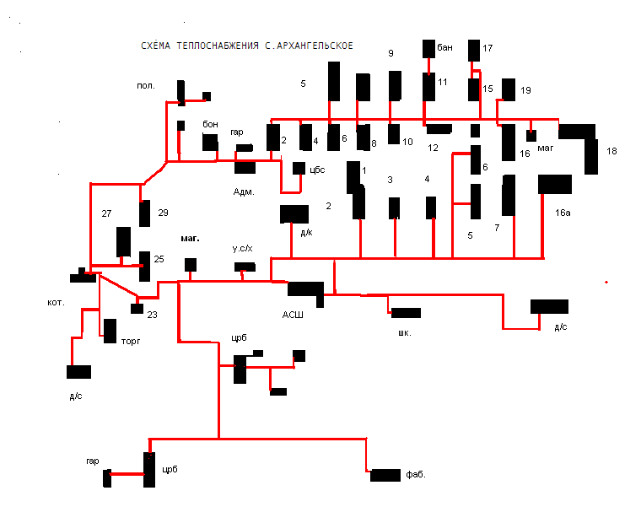

Приложение №3

к схеме теплоснабжения

МО Архангельское

Каменского района

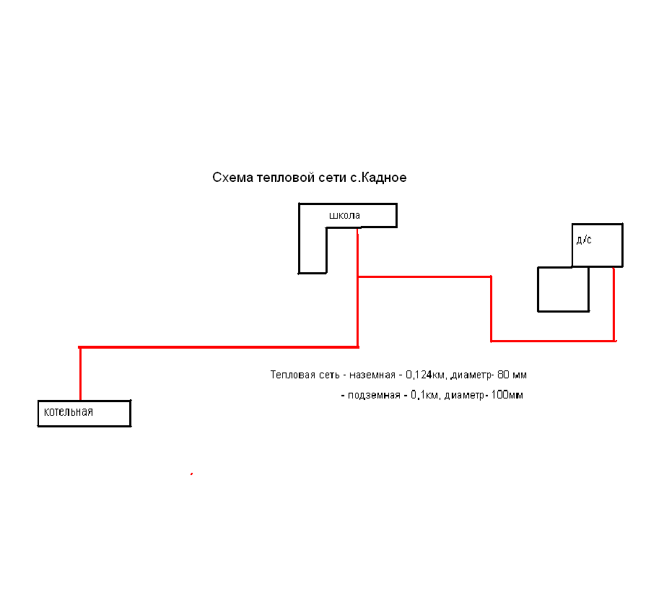

Приложение №4 к схеме теплоснабжения

МО Архангельское Каменского района

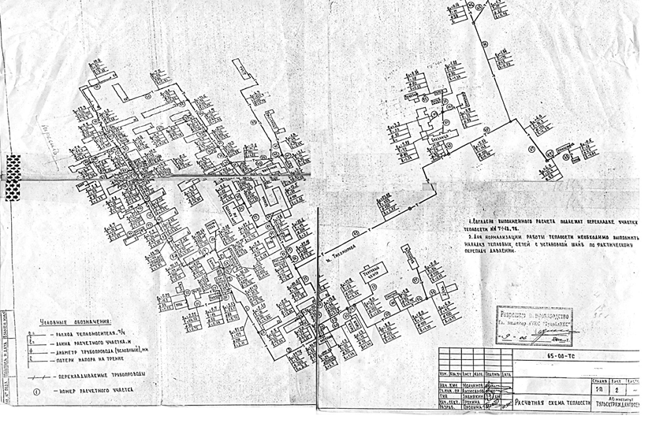

Приложение №5 к схеме теплоснабжения

МО Архангельское Каменского района

**Схема МО Архангельское Каменского района**

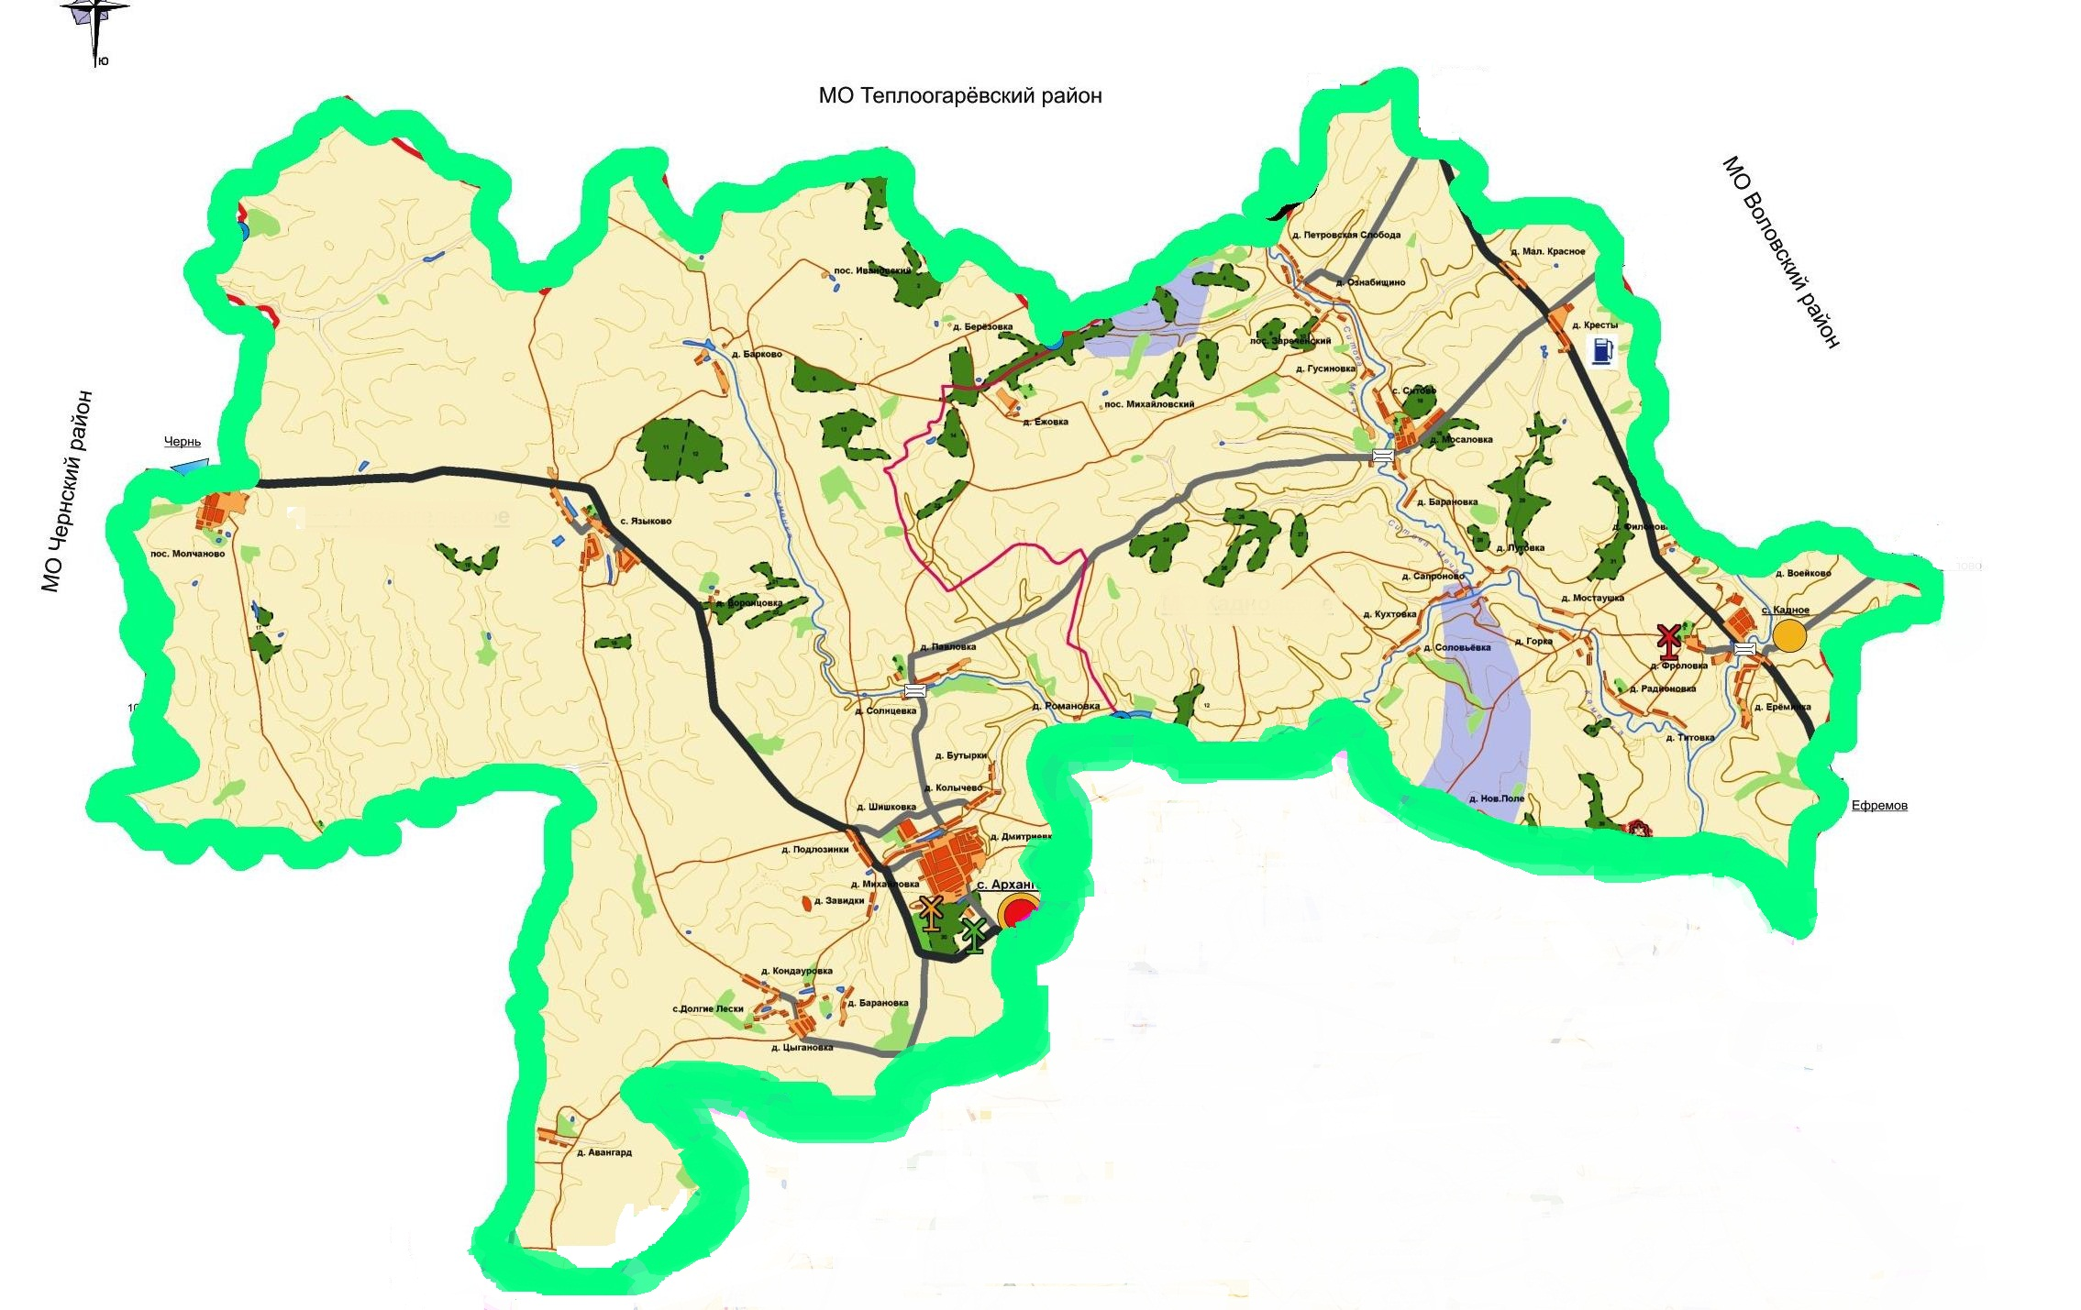

|  |  |
| --- | --- |
|  | Приложение №2к постановлению администрации муниципального образованияКаменский район от 02.04.2018 № 96 |

**СХЕМА**

**ТЕПЛОСНАБЖЕНИЯ МО ЯБЛОНЕВСКОЕ**

**КАМЕНСКОГО РАЙОНА**

**I. Общая часть**

Сельское поселение Яблоневское входит в состав муниципального образования Каменский район.

Площадь поселения 366,46 кв.км.

В состав сельского поселения входят 36 населенных пунктов: д.Яблонево, с.Закопы, с.Черкассы, д.Пушкарское, с.Каменское, п. Мясищево, п. Новопетровский, д.ВерхнийИзрог, д.НижнийИзрог, , д. Богословка, д.Овечьи воды, д.Синий камень , д.Озерки, д.Присады, д.Рыбалки, д.Остриково, д. Бахтинка, д.Верхние Калинки, п.Вознесенский, с.Галица, д.Дружба, с. Епанчино, д.Жохово, д.Заречье, п.Красный, д.Левшин Хутор, д. Марковка, д. Мясоедово, д.Нижние Калинки, д. Новозаголичное, д.Новоселки, п.Прекрасный, д.Преображенский, с.Соклаково, д.Ульяновка.

Общая численность населения поселения – 3735 человек.

Общее количество жилых домов – 1512 ед.,

в том числе:

- муниципальных жилых домов – 46 ед.,

- многоквартирных жилых домов – 3 ед.,

- частных жилых домов – 1427 ед.

- ведомственных – 36 ед.

Общее количество общественных зданий – 4 ед.

в том числе:

- объектов здравоохранения - -,

- объектов образования – 7 ед.,

- объектов культуры – 2 ед.

Общее количество объектов – 8 ед.

- сельскохозяйственного назначения – 4 ед.

- производственной сферы – 4 ед.

1. **Характеристика теплоснабжения населенных пунктов поселения**
   1. **Характеристика теплоснабжения жилищного фонда**

|  |  |  |  |  |  |  |  |
| --- | --- | --- | --- | --- | --- | --- | --- |
| **Наименование населенного пункта** | **Численность населения, чел.** | **Кол-во жилых домов, ед.** | **с постоянным проживанием** | **в том числе** | | | |
| **с печным теплоснабжением** | **с газовыми источниками теплоснабжения** | **с центральным отоплением** | **с индивидуальными внутриквартирными источниками теплоснабжения** |
| д.Яблонево | 633 | 144 | 144 | - | 144 | - | - |
| с.Закопы | 422 | 139 | 139 | - | 139 | - | - |
| с.Черкасы | 100 | 107 | 107 | - | 107 | - | - |
| д.Пушкарское | 21 | 28 | 28 | 28 | - | - | - |
| с.Каменское | 471 | 166 | 166 | 23 | 143 | - | - |
| п.Мясищево | 50 | 22 | 22 | 3 | 19 | - | - |
| п.Новопетровский | 755 | 123 | 123 | - | 120 | - | 3 |
| д.ВерхнийИзрог | 4 | 35 | 4 | 35 | - | -- | - |
| д.НижнийИзрог | 4 | 28 | 4 | 28 | - | - | - |
| д.Богословка | 38 | 29 | 29 | 29 | - | - | - |
| д.Овечьи воды | 20 | 14 | 14 | 14 | - | - | - |
| д.Синий камень | 2 | 7 | 2 | 7 | - | - | - |
| д.Озерки | 5 | 16 | 5 | 16 | - | - | - |
| д.Присады | - | 16 | - | 16 | - | - | - |
| д.Рыбалки | 5 | 9 | 4 | 9 | - | - | - |
| д.Остриково | 42 | 34 | 30 | 34 | - | - | - |
| д.Бахтинка | 8 | 2 | 2 | 2 | - | - |  |
| д.Верхние Калинки | 21 | 28 | 25 | - | - | - | 28 |
| п.Вознесенский | 49 | 12 | 8 | 8 | - | - | 4 |
| с.Галица | 35 | 48 | 48 | - | 48 | - |  |
| д.Дружба | 25 | 22 | 22 | - | 4 | - | 18 |
| с.Епанчино | 19 | 22 | 22 | 6 | - | - | 16 |
| д.Жохово | 81 | 30 | 30 | - | 27 | - | 3 |
| д.Заречье | 142 | 27 | 27 | - | 27 | - | - |
| п.Красный | 8 | 7 | 5 | - | 2 | - | 5 |
| д.Левшин Хутор | 4 | 2 | 2 | 2 | - | - |  |
| д.Марковка | 163 | 65 | 65 | - | 62 | - | 3 |
| д.Мясоедово | 6 | 10 | 4 | 4 | - | - | 6 |
| д.Нижние Калинки | 31 | 36 | 25 | - | - | - | 36 |
| д.Новозаголичное | 81 | 40 | 40 | - | 40 | - | - |
| д.Новоселки | 31 | 44 | 30 | - | 28 | - | 16 |
| п.Прекрасный | 13 | 20 | 10 | - | - | - | 20 |
| д.Преображенский | 172 | 60 | 60 | - | 60 | - | - |
| с.Соклоково | 262 | 103 | 103 | - | 96 | - | 7 |
| д.Орловка | 6 | 7 | 3 | 3 | - | - | 4 |
| д.Ульяновка | 6 | 10 | 4 | 4 | - | - | 6 |
|  |  |  |  |  |  |  |  |
| всего | 3735 | 1512 | 1356 | 271 | 1062 | - | 175 |

* 1. **Характеристика теплоснабжения объектов социальной сферы**

Населенный пункт- д.Яблонево

Объект – МБДОУ Яблоневский детский сад

Адрес – Тульская обл., Каменский район, д.Яблонево, ул.Солнечная д.7

Количество:

персонал - 4,

детей - 25.

Характеристика здания:

год постройки - 1982

материал стен – панельный, ЖБИ.

объем здания, м3 – 3736

Населенный пункт- д.Яблонево

Объект – Яблоневский дом культуры КДЦ

Адрес – Тульская обл., Каменский район, д.Яблонево, ул.Строителей д.6

Количество:

персонал - 8,

посадочных мест - 300.

Характеристика здания:

год постройки - 1982

материал стен – кирпичный.

объем здания, м3 – 13116

Населенный пункт- с.Закопы

Объект – МБОУ Закопская СОШ

Адрес – Тульская обл., Каменский район, с.Закопы, ул.Дорожная д.38

Количество:

персонал - 8,

детей - 25.

Характеристика здания:

год постройки – 1983

материал стен – кирпичный

объем здания, м3 – 5340

Населенный пункт- с.Каменское

Объект – МБОУ Каменская ООШ

Адрес – Тульская обл., Каменский район, с.Каменское, ул.Центральная

Количество:

персонал - 8,

учащихся - 28.

Характеристика здания:

год постройки - 1985

материал стен – кирпичный.

объем здания, м3 – 6430

Населенный пункт- с.Каменское

Объект – МБДОУ Каменский детский сад

Адрес – Тульская обл., Каменский район, с.Каменское, ул.Лесная д.1

Количество:

персонал - 4,

детей - 15.

Характеристика здания:

год постройки - 1982

материал стен – кирпичный

объем здания, м3 – 2756

Населенный пункт- н.п.Новопетровский

Объект – Новопетровская СОШ

Адрес – Тульская обл., Каменский район, н.п.Новопетровский, ул. Садовая д.25

Количество:

персонал - 18,

учащихся - 82.

Характеристика здания:

год постройки - 1980

материал стен – кирпичный.

объем здания, м3 – 4805

Населенный пункт- н.п.Новопетровский

Объект – МБДОУ Новопетровский детский сад

Адрес – Тульская обл., Каменский район, н.п.Новопетровский, ул.Садовая

Количество:

персонал - 10,

детей - 35.

Характеристика здания:

год постройки - 1986

материал стен – панельный, ЖБИ

объем здания, м3 – 4491

Населенный пункт- н.п.Новопетровский

Объект – КДЦ, Новопетровский дом культуры

Адрес – Тульская обл., Каменский район, н.п.Новопетровский, ул.Школьная

Количество:

персонал - 4,

посадочных мест-200,

Характеристика здания:

год постройки - 1980

материал стен – панельный, ЖБИ

объем здания, м3 – 4120

Населенный пункт- с.Галица

Объект – МБОУ Галицкая СОШ

Адрес – Тульская обл., Каменский район, д. Жохово.

Количество:

персонал - 10,

учащихся - 36.

Характеристика здания:

год постройки - 1978

материал стен – кирпичный.

объем здания, м3 – 10400

**Характеристика источника теплоснабжения и нагрузок (Котельная Яблоневская)**

|  |  |  |  |  |  |  |  |  |  |  |  |
| --- | --- | --- | --- | --- | --- | --- | --- | --- | --- | --- | --- |
| Год ввода в эксплуатацию | Вид  топлива | Марка котлов, ед. | | Установленная мощн. котельной Гкал/час | Фактический отпуск тепла Гкал/час | | Наличие ХВО | Среднесуточный расход топлива (.м куб., | Годовое потребление топлива, м3 | | |
| всего | в т.ч. резервных | зимний период | весенне-осенний период | Всего,  в т.ч.: | отопление, м3 | ГВС, м3 |
| 1983 | ПГ | ВК-21-2ед | 1 | 2,58 | 0,12 | - | имеется | 743 | 153723 | 150341 | 3382 |

|  |  |  |  |  |  |  |  |  |  |  |  |
| --- | --- | --- | --- | --- | --- | --- | --- | --- | --- | --- | --- |
| Наличие приборов учета, марка | | Блок информации о системе теплоснабжения | | | | | | | | | |
| Договорные (расчетные) тепловые нагрузки здания, Гкал/час | | | | | Годовое потребление теплоты, Гкал | | | | |
| ГВС | Отопление | Отопление | Вентиляция | ГВС (средне часовая) | ГВС (максимальная) | Суммарная проектная (договорная) тепловая нагрузка, Гкал/час | Отопление | ГВС | Сумма | в том числе отопление по ПУ | в том числе ГВС по ПУ |
| нет | нет | 0,11 | 0,0002 | 0,0008 | 0,001 | 0,12 | 587,8 | 4,0 | 591,8 | - | - |

**Характеристика источника теплоснабжения и нагрузок (Котельная Закопская)**

|  |  |  |  |  |  |  |  |  |  |  |  |
| --- | --- | --- | --- | --- | --- | --- | --- | --- | --- | --- | --- |
| Год ввода в эксплуатацию | Вид  топлива | Марка котлов, ед | | Установленная мощн. котельной Гкал/час | Фактический отпуск тепла Гкал/час | | Наличие ХВО | Среднесуточный расход топлива (.м куб., | Годовое потребление топлива, м3 | | |
| всего | в т.ч. резервных | зимний период | весенне-осенний период | Всего,  в т.ч.: | отопление, м3 | ГВС, м3 |
| 2011 | ПГ | ПВ-100 – 2ед. | 1 | 0,172 | 0,055 | - | имеется | 568 | 116919 | 115116 | 1803 |

|  |  |  |  |  |  |  |  |  |  |  |  |
| --- | --- | --- | --- | --- | --- | --- | --- | --- | --- | --- | --- |
| Наличие приборов учета, марка | | Блок информации о системе теплоснабжения | | | | | | | | | |
| Договорные (расчетные) тепловые нагрузки здания, Гкал/час | | | | | Годовое потребление теплоты, Гкал | | | | |
| ГВС | Отопление | Отопление | Вентиляция | ГВС (среднечасовая) | ГВС (максимальная) | Суммарная проектная (договорная) тепловая нагрузка, Гкал/час | Отопление | ГВС | Сумма | в том числе отопление по ПУ | в том числе ГВС по ПУ |
| есть | есть | 0,054 | 0,0009 | 0,0001 | 0,006 | 0,055 | 268,2 | 4,2 | 272,4 | - | - |

**Характеристика источника теплоснабжения и нагрузок (Котельная Каменская)**

|  |  |  |  |  |  |  |  |  |  |  |  |
| --- | --- | --- | --- | --- | --- | --- | --- | --- | --- | --- | --- |
| Год ввода в эксплуатацию | Вид  топлива | Марка котлов, ед | | Установленная мощн. котельной Гкал/час | Фактический отпуск тепла Гкал/час | | Наличие ХВО | Среднесуточный расход топлива (.м куб., | Годовое потребление топлива, м3 | | |
| всего | в т.ч. резервных | зимний период | весенне-осенний период | Всего,  в т.ч.: | отопление, м3 | ГВС, м3 |
| 2001 | ПГ | Хопер-100 – 2ед. | 1 | 0,172 | 0,081 | - | нет | 362 | 74657 | 74857 | - |

|  |  |  |  |  |  |  |  |  |  |  |  |
| --- | --- | --- | --- | --- | --- | --- | --- | --- | --- | --- | --- |
| Наличие приборов учета, марка | | Блок информации о системе теплоснабжения | | | | | | | | | |
| Договорные (расчетные) тепловые нагрузки здания, Гкал/час | | | | | Годовое потребление теплоты, Гкал | | | | |
| ГВС | Отопление | Отопление | Вентиляция | ГВС (среднечасовая) | ГВС (максимальная) | Суммарная проектная (договорная) тепловая нагрузка, Гкал/час | Отопление | ГВС | Сумма | в том числе отопление по ПУ | в том числе ГВС по ПУ |
| нет | нет | 0,08 | 0.001 | -- | - | 0,081 | 396,9 | - | 396,9 | - | - |

**Характеристика источника теплоснабжения и нагрузок (Котельная Новопетровская)**

|  |  |  |  |  |  |  |  |  |  |  |  |
| --- | --- | --- | --- | --- | --- | --- | --- | --- | --- | --- | --- |
| Год ввода в эксплуатацию | Вид  топлива | Марка котлов, ед. | | Установленная мощн. котельной Гкал/час | Фактический отпуск тепла Гкал/час | | Наличие ХВО | Среднесуточный расход топлива (.м куб., | Годовое потребление топлива, м3 | | |
| всего | в т.ч. резервных | зимний период | весенне-осенний период | Всего,  в т.ч.: | отопление, м3 | ГВС, м3 |
| 1973/2008 | ПГ | КВ-ГМ-0,5-115Н-2ед. | 1 | 0,86 | 0,13 | - | имеется | 662 | 137125 | 137125 | - |

|  |  |  |  |  |  |  |  |  |  |  |  |
| --- | --- | --- | --- | --- | --- | --- | --- | --- | --- | --- | --- |
| Наличие приборов учета, марка | | Блок информации о системе теплоснабжения | | | | | | | | | |
| Договорные (расчетные) тепловые нагрузки здания, Гкал/час | | | | | Годовое потребление теплоты, Гкал | | | | |
| ГВС | Отопление | Отопление | Вентиляция | ГВС (среднечасовая) | ГВС (максимальная) | Суммарная проектная (договорная) тепловая нагрузка, Гкал/час | Отопление | ГВС | Сумма | в том числе отопление по ПУ | в том числе ГВС по ПУ |
| нет | есть | 0,124 | 0,006 | - | - | 0,13 | 615,7 | - | 615,7 | - | - |

**Характеристика источника теплоснабжения и нагрузок (Котельная Галицкая)**

|  |  |  |  |  |  |  |  |  |  |  |  |
| --- | --- | --- | --- | --- | --- | --- | --- | --- | --- | --- | --- |
| Год ввода в эксплуатацию | Вид  топлива | Марка котлов, ед. | | Установленная мощн. котельной Гкал/час | Фактический отпуск тепла Гкал/час | | Наличие ХВО | Среднесуточный расход топлива (.м куб., | Годовое потребление топлива, м3 | | |
| всего | в т.ч. резервных | зимний период | весен не-осенний период | Всего,  в т.ч.: | отопление, м3 | ГВС, м3 |
| 2000 | ПГ | Хопер-100 – 2ед. | 1 | 0,172 | 0,076 | - | нет | 15,26 | 75787 | 75787 | - |

|  |  |  |  |  |  |  |  |  |  |  |  |
| --- | --- | --- | --- | --- | --- | --- | --- | --- | --- | --- | --- |
| Наличие приборов учета, марка | | Блок информации о системе теплоснабжения | | | | | | | | | |
| Договорные (расчетные) тепловые нагрузки здания, Гкал/час | | | | | Годовое потребление теплоты, Гкал | | | | |
| ГВС | Отопление | Отопление | Вентиляция | ГВС (средне  часовая) | ГВС (максимальная) | Суммарная проектная (договорная) тепловая нагрузка, Гкал/час | Отопление | ГВС | Сумма | в том числе отопление по ПУ | в том числе ГВС по ПУ |
| нет | нет | 0,07 | 0,006 | - | - | 0,076 | 380 | - | 380 | - | - |

**Показатели для оценки надежности систем теплоснабжения муниципального образования Яблоневское Каменского района 20.10.2017**

|  |  |  |  |  |  |  |
| --- | --- | --- | --- | --- | --- | --- |
| **Наименование теплоснабжающей организации** | |  |  |  |  |  |
| **Наименование источника теплоснабжения, адрес** | | **Котельная п. Новопетровский, Тульская область Каменский район, п. Новопетровский** | **Котельная с.Закопы, Тульская область Каменский район, с. Закопы** | **Котельная д. Яблонево, Тульская область Каменский район, д. Яблонево** | **Котельная с. Каменское, Тульская область Каменский район, с. Каменское** | **Котельная с. Галица, Тульская область Каменский район, с. Галица** |
| **Показатели:** | |  |  |  |  |  |
| 1 | Показатель надежности электроснабжения источников тепловой энергии (Кэ) | 1 | 1 | 1 | 0,6 | 1 |
| 2 | Показатель надежности водоснабжения источников тепловой энергии (Кв) | 1 | 1 | 1 | 1 | 1 |
| 3 | Показатель надежности топливоснабжения источников тепловой энергии (Кт) | 0,5 | 0,5 | 0,5 | 0,5 | 0,5 |
| 4 | Показатель надежности оборудования источников тепловой энергии (Ки) | 0,5 | 0,5 | 0,5 | 0,5 | 0,5 |
| 5 | Показатель соответствия тепловой мощности источников тепловой энергии и пропускной способности тепловых сетей расчетным тепловым нагрузкам потребителей (Кб) | 0,8 | 0,8 | 0,8 | 0,8 | 0,8 |
| 6 | Показатель уровня резервирования источников тепловой энергии и элементов тепловой сети путем их кольцевания и устройства перемычек (Кр) | 0,2 | 0,2 | 0,2 | 0,2 | 0,2 |
| 7 | Показатель технического состояния тепловых сетей (Кс) | 0,8988764 | 0,9007353 | 0,9000000 | 0,9006623 | 0,9000000 |
| 8 | Протяженность тепловых сетей, находящихся в эксплуатации, км | 0,890 | 0,272 | 0,240 | 0,151 | 0,140 |
| 9 | Протяженность ветхих тепловых сетей, находящихся в эксплуатации, км | 0,090 | 0,027 | 0,024 | 0,015 | 0,014 |
| 10 | Показатель надежности тепловых сетей (Ктс) | 1,0 | 1,0 | 1,0 | 1,0 | 1,0 |
| 11 | Показатель интенсивности отказов систем теплоснабжения (Котк тс) | 1 | 1 | 1 | 1 | 1 |
| 12 | Интенсивности отказов (Иотк тс) тепловых сетей | 0,20 | 0,20 | 0,20 | 0,20 | 0,20 |
| 13 | Показатель интенсивности отказов теплового источника (Коткит) | 1 | 1 | 1 | 1 | 1 |
| 14 | Интенсивности отказов (Иоткит) источника теплоснабжения | 0,20 | 0,20 | 0,20 | 0,20 | 0,20 |
| 15 | Показатель относительного аварийного недоотпуска тепла (Кнед) | 1 | 1 | 1 | 1 | 1 |
| 16 | Показатель бесперебойного теплоснабжения (Кж) | 1 | 1 | 1 | 1 | 1 |
| 17 | Оценка надежности источников тепловой энергии | 0,8 | 0,8 | 0,8 | 0,7 | 0,8 |
| 18 | Оценка надежности тепловых сетей | 0,8 | 0,8 | 0,8 | 0,7 | 0,8 |
| 19 | Оценка надежности системы теплоснабжения в целом | 0,8 | 0,8 | 0,8 | 0,7 | 0,8 |
| 20 | Информация по определеннию системы мер по повышению надежности систем теплоснабжения: |  |  |  |  |  |
|  | - меры | ремонт и замена ветхих тепловых сетей. Доукомплектация автономными источниками питания | Ремонт и замена ветхих сетей | ремонт и замена ветхих тепловых сетей. Доукомплектация автономными источниками питания | Ремонт и замена ветхих сетей | Ремонт и замена ветхих сетей |
|  | - затраты в 2014 году, млн. рублей | 0,002 | 0,002 | 0,002 | 0,002 | 0,002 |
| 21 | Показатель укомплектованности ремонтным и оперативно-ремонтным персоналом (Кп) | 1 | 1 | 1 | 1 | 1 |
| 22 | Показатель оснащенности машинами, специальными механизмами и оборудованием (Км) | 1 | 1 | 1 | 1 | 1 |
| 23 | Показатель наличия основных материально-технических ресурсов (Ктр) | 0,85 | 0,85 | 0,85 | 0,85 | 0,85 |
| 24 | Показатель укомплектованности передвижными автономными источниками электропитания (Кист) | 0 | 1 | 0 | 1 | 1 |
| 25 | Общий показатель готовности теплоснабжающих организаций (Кгот) | 0,855 | 0,955 | 0,855 | 0,955 | 0,955 |

**ГРАФИК**

**зависимости температуры теплоносителя от среднесуточной температуры наружного воздуха, для котельных**

***(температурный график 95 – 70 0С)***

|  |  |  |  |  |  |
| --- | --- | --- | --- | --- | --- |
| Температура наружного воздуха t0C | Температура воды в подающем трубопроводе системы отопления, t п0C | Температура воды в обратной линии системы отопления, t о0C | Температура наружного воздуха t0C | Температура воды в подающем трубопроводе системы отопления, t п0C | Температура воды в обратной линии системы отопления, t о0C |
| 8 | 35,2 | 28,8 | -9 | 56,0 | 46,1 |
| 7 | 35,7 | 31,8 | -10 | 57,3 | 46,9 |
| 6 | 36,1 | 32,7 | -11 | 57,8 | 47,2 |
| 5 | 37,5 | 33,7 | -12 | 58,8 | 47,8 |
| 4 | 37,9 | 34,6 | -13 | 59,2 | 48,3 |
| 3 | 41,3 | 36,6 | -14 | 60,3 | 49,0 |
| 2 | 42,7 | 37,2 | -15 | 61,2 | 49,5 |
| 1 | 45,0 | 38,1 | -16 | 62,7 | 50,3 |
| 0 | 46,1 | 39,0 | -17 | 62,9 | 50,8 |
| -1 | 48,7 | 40,8 | -18 | 63,1 | 51,2 |
| -2 | 50,0 | 41,2 | -19 | 64,2 | 51,8 |
| -3 | 51,3 | 42,1 | -20 | 65,5 | 52,4 |
| -4 | 52,0 | 43,3 | -21 | 66,7 | 53,1 |
| -5 | 52,5 | 43,6 | -22 | 67,9 | 54,3 |
| -6 | 53,2 | 44,0 | -23 | 68,1 | 55,2 |
| -7 | 54,5 | 44,6 | -24 | 70,3 | 55,9 |
| -8 | 55,8 | 45,2 | -25 | 71,5 | 56,4 |

**2. Характеристика тепловых сетей**

|  |  |  |  |  |  |  |  |
| --- | --- | --- | --- | --- | --- | --- | --- |
| **Наименование котельной** | **Фактическая протяженности тепловой сети , м.** | **Год ввода в эксплуатацию (кап.ремонта)** | **% износа** | **Dу подающего трубопровода, мм** | **Dу обратного трубопровода, мм** | **Тип прокладки** | **Тепловая нагрузка на отопление, вентиляцию и ГВС, Гкал/ч** |
| Яблоневская | 240 | 1983 | 86 | 100 | 100 | Минвата  с рубероидом | 0,12 |
| Закопская | 272 | 2003 | 60 | 100 | 100 | УРСА  с рубероидом | 0,055 |
| Каменская | 151 | 2001 | 65 | 80 | 80 | УРСА  с рубероидом | 0,081 |
| Новопетровская | 890 | 2008 | 15 | 100 | 100 | УРСА  с стеклотканью | 0,13 |
| Галицкая | 140 | 2000 | 65 | 100 | 100 | минвата | 0,076 |

**II. Перспективное развитие системы теплоснабжения**

**2.1. Перспективы модернизации системы теплоснабжения жилищного фонда**

|  |  |  |  |  |  |
| --- | --- | --- | --- | --- | --- |
| **Наименование населенного пункта** | **Кол-во домов, переводимых на газовые источники теплоснабжения, ед.** |  | | | |
| **2015** | **2016** | **2017-2021** | **2022-2027** |
| **Не планируется** |  |  |  |  |  |

**2.2. Перспективы модернизации системы теплоснабжения объектов социальной и иных сфер**

|  |  |  |  |  |  |
| --- | --- | --- | --- | --- | --- |
| **Наименование населенного пункта, объекта** | **Наименование мероприятия** | **Ориентировочный объем инвестиций для реализации мероприятий по годам,**  **млн. рублей** | | | |
| **2015** | **2016** | **2017-2021** | **2022-2027** |
| **д. Яблонево** | **Реконструкция котельной** | **-** | **11,0** | **-** | **-** |
| **с.Каменское** | **Замена котлов** | **-** | **-** | **-** | **-** |
| **с.Галица** | **Реконструкция котельной** |  | - | **2,0** | - |
| **с. Закопы** | **Ремонт тепловой сети** | - | - | **1,1** | - |
|  |  |  | **11,0** | **3,1** |  |

**Перспективы расширения жилищного фонда**

|  |  |  |  |  |  |
| --- | --- | --- | --- | --- | --- |
| **Наименование населенного пункта, описание зоны перспективной застройки** | **Кол-во домов, ед.** | **Этапы** | | | |
| **2015** | **2016** | **2017-2021** | **2022-2027** |
| **Не планируется** |  |  |  |  |  |

Приложение №1 к схеме теплоснабжения

МО Яблоневское Каменского района

**Схема МО Яблоневское Каменского района**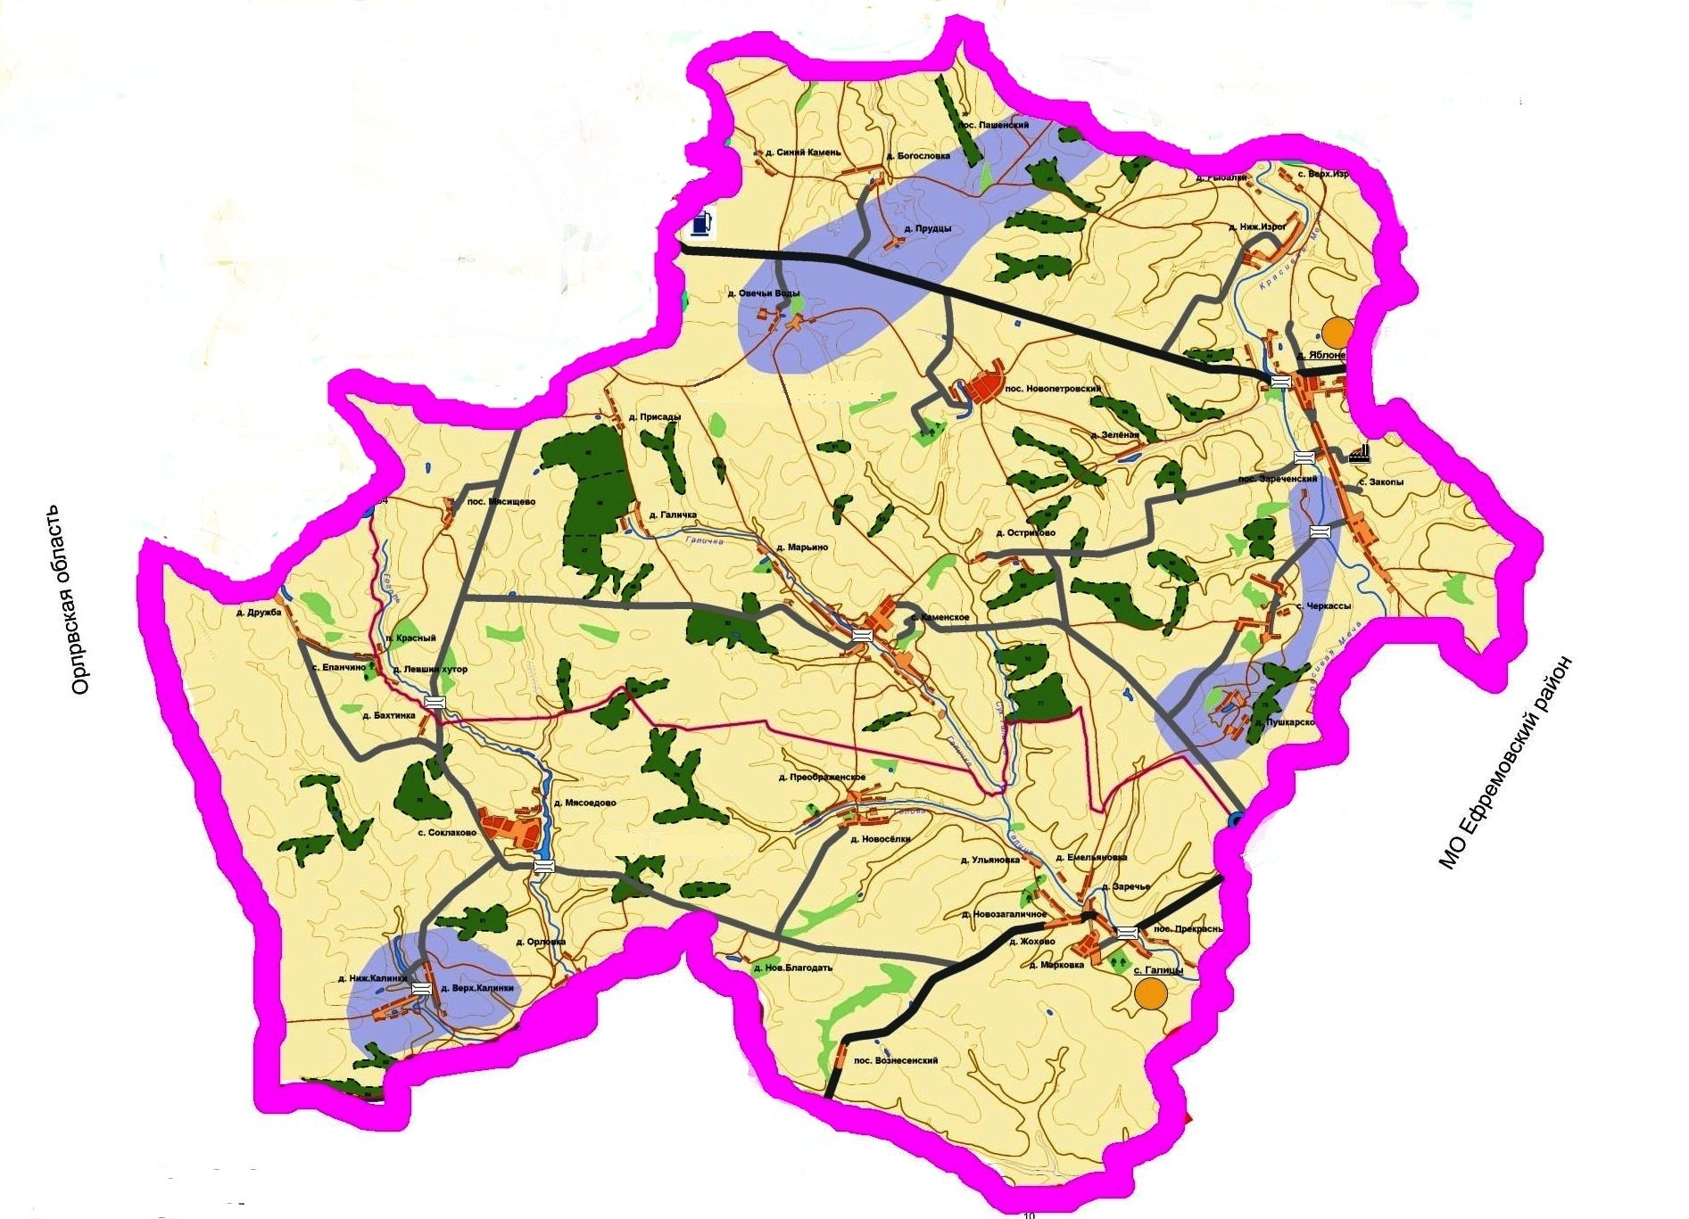

Приложение №2 к схеме теплоснабжения

МО Яблоневское Каменского района

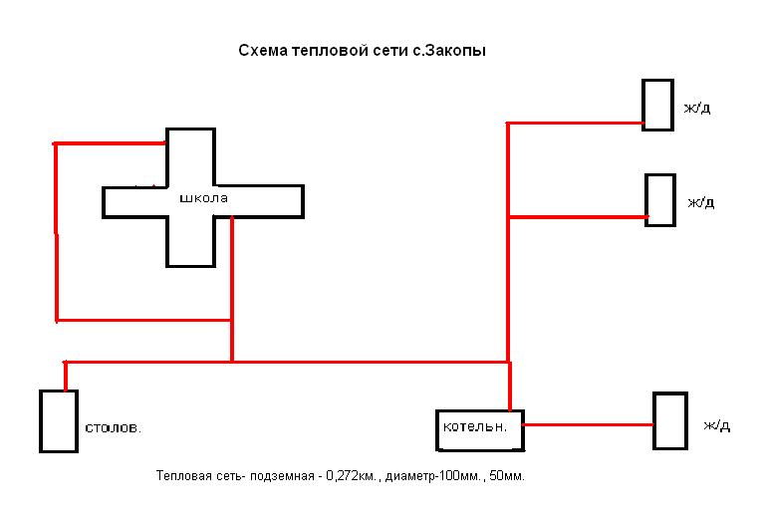

Приложение №3 к схеме теплоснабжения

МО Яблоневское Каменского района



Приложение №4 к схеме теплоснабжения

МО Яблоневское Каменского района

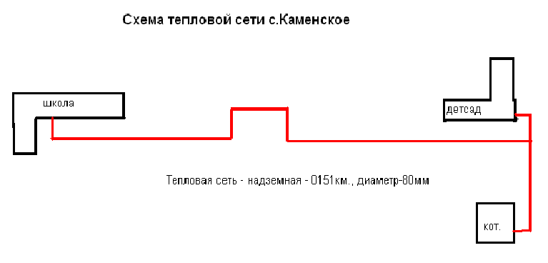

Приложение №5 к схеме теплоснабжения

МО Яблоневское Каменского района

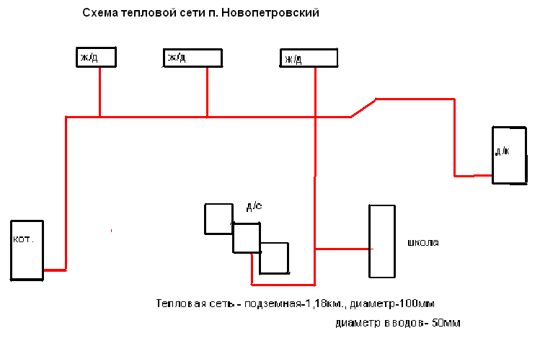

Приложение №6 к схеме теплоснабжения

МО Яблоневское Каменского района

